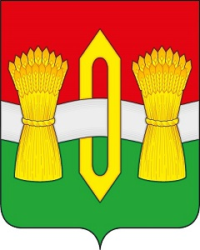

АДМИНИСТРАЦИЯ
ОКТЯБРЬСКОГО СЕЛЬСКОГО ПОСЕЛЕНИЯ
ВИЧУГСКОГО МУНИЦИПАЛЬНОГО РАЙОНА
ИВАНОВСКОЙ ОБЛАСТИ

РАСПОРЯЖЕНИЕ

от 28 июня 2023 года № 36

О внесении изменений в распоряжение администрации Октябрьского сельского поселения от 16.08.2010 № 8 «Об утверждении Правил внутреннего трудового распорядка в администрации Октябрьского сельского поселения»

В соответствии с Трудовым кодексом Российской Федерации, администрация Октябрьского сельского поселения обязывает:
1. Внести в распоряжение администрации Октябрьского сельского поселения от 16.08.2010 № 8 «Об утверждении Правил внутреннего трудового распорядка в администрации Октябрьского сельского поселения» следующие изменения:
1) Абзац третий пункта 2.1 раздела 2 Правил изложить в новой редакции:
«- трудовую книжку и (или) сведения о трудовой деятельности (статья 66.1 Трудового кодекса Российской Федерации), за исключением случаев, если трудовой договор заключается впервые;»;
2) Абзац пятый пункта 2.1 раздела 2 Правил отменить;
3) Абзац седьмой пункта 2.1 раздела 2 Правил изложить в новой редакции:
«- документ об образовании и (или) о квалификации или наличии специальных знаний - при поступлении на работу, требующую специальных знаний или специальной подготовки;»;
4) Пункт 7.1 раздела 7 Правил изложить в новой редакции:
«7.1. Заработная плата работникам администрации выплачивается не реже чем каждые полмесяца, 13 числа окончательный расчет за первую половину месяца и 28 числа окончательный расчет за вторую половину месяца.
2. Контроль по выполнению данного распоряжения оставляю за собой.

Глава Октябрьского сельского поселения
Вичугского муниципального района
Ивановской области В.В.Мозулев

